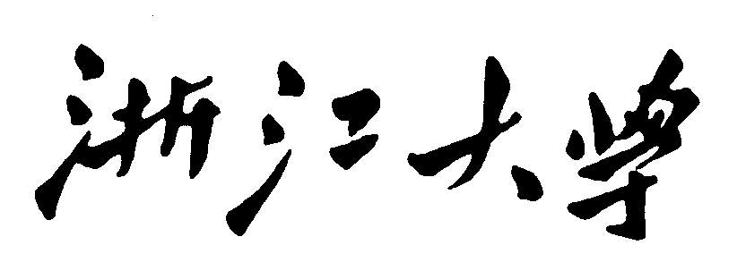

公共管理学院

博士研究生开题报告送审申请表

申请人学号：

申请人姓名：

学 科：

专 业：

指导教师：

浙江大学公共管理学院制
年 月 日
姓 名 |  |  | 性别 |  |  | 出生  年月 |  |  |  |  | 照 片
民 族 |  |  | 籍贯 |  |  | 在校  职务
毕业学校与专业 |  |  |  |  |  | 入学  类别 |  |  |  | 入学  时间
课 程 学 习 情 况
课 程 名 称 |  |  |  |  | 学分 |  | 成绩 |  | 修 课 时 间 |  |  |  | 课程类别
开题报告完成情况
博士生导  师意见 |  | 签 名： 年 月 日

